Amtszeit beginnt am 1. Januar 2019
Susanne Szczesny-Oßing wird
neue Präsidentin des DVS
Susanne Szczesny-Oßing ist ab dem 1. Januar 2019 die neue Präsidentin des DVS – Deutscher Verband für Schweißen und verwandte Verfahren e.V. Mit der Aufsichtsratsvorsitzenden der EWM AG steht damit in der mehr als 120-jährigen Geschichte des DVS zum ersten Mal eine Frau an der Spitze. Zugleich hat der Vorstandsrat des technisch-wissenschaftlichen Fachverbandes mit der Diplom-Betriebswirtin Susanne Szczesny-Oßing erstmals eine gelernte Kauffrau zu seiner Präsidentin gewählt. Die Unternehmerin aus Mündersbach (Westerwald) will vor allem die Digitalisierung in der Aus- und Weiterbildung weiter vorantreiben und dem Fachkräftemangel in der deutschen Schweiß- und Fügetechnik mit nachhaltigen Lösungen entgegentreten.

Susanne Szczesny-Oßing unterstützt die Gremien des DVS schon seit vielen Jahren. Bereits im Jahr 2005 wurde sie Mitglied im Vorstandsrat und 2007 Mitglied des Präsidiums sowie des Ausschusses für Finanzen. Seit 2011 ist die engagierte Unternehmerin stellvertretende Präsidentin des DVS. Im Rahmen der Vorstandsratssitzung des Fachverbandes wurde Susanne Szczesny-Oßing jetzt einstimmig zur neuen Präsidentin gewählt. Ihre neue Funktion übernimmt sie ab Januar 2019 und löst damit Professor Dr.-Ing. Heinrich Flegel ab.

Ausbildung und wirtschaftliche Themen im Fokus
Mit Susanne Szczesny-Oßing steht ab Januar 2019 zum ersten Mal eine Frau an der Spitze des rund 19.000 Mitglieder starken Verbandes. Als Vorsitzende des Aufsichtsrats der EWM AG aus Mündersbach und als geschäftsführende Gesellschafterin der EWM Industry GmbH kennt sie die Herausforderungen der Branche nur zu gut. Ein Schwerpunkt ihrer Arbeit soll künftig auf der Modernisierung der Aus- und Weiterbildung in der Schweiß- und Fügetechnik liegen. Dazu kann Susanne Szczesny-Oßing auch auf das Know-how aus ihrem großen Netzwerk in Industrie und Wirtschaft zurückgreifen. Seit 2017 ist die Unternehmerin Präsidentin der IHK Koblenz. Darüber hinaus engagiert sie sich als Vertreterin der Wirtschaft im Rat der Technologie des Landes Rheinland-Pfalz. „Die Schweiß- und Fügetechnik entwickelt sich rasant“, erklärt Susanne Szczesny-Oßing. „Wir bei der EWM AG nehmen bei dieser Entwicklung als einer der Technologieführer sicher eine Vorreiterrolle ein. Um langfristig fit für die Zukunft zu bleiben, ist es notwendig, auch einmal neue Wege zu gehen.“ Nicht zuletzt vor dem Hintergrund der Digitalisierung und des Einsatzes von Künstlicher Intelligenz (KI) in der Schweißtechnik sieht Susanne Szczesny-Oßing die Branche mit ihren neu entstehenden Berufszweigen im Wandel. Mit diesen Themen will sich die engagierte Unternehmerin in ihrer Funktion als DVS-Präsidentin verstärkt befassen, um den Verband zukunftsorientiert aufzustellen. „120 Jahre Erfahrung und die enge Verbindung von Forschung, Technik und Bildung unterstreichen die Lösungskompetenz des Verbandes. Diese gilt es nun gemeinsam optimal auszuschöpfen. Ich freue mich auf diese spannende Aufgabe“, betont die künftige Präsidentin des DVS.

Stand: 10. Dezember 2018
Umfang: 2.967 Zeichen inklusive Leerzeichen
Abbildungen: 4

Abb. 1-4:
Bildquelle: EWM AG

Bildunterschrift 1-4:
Susanne Szczesny-Oßing ist ab 1. Januar 2019 neue Präsidentin des DVS. Die Aufsichtsratsvorsitzende der EWM AG und die geschäftsführende Gesellschafterin der EWM Industry GmbH ist zugleich die erste Frau und die erste Kauffrau an der Spitze des technisch wissenschaftlichen Fachverbandes.

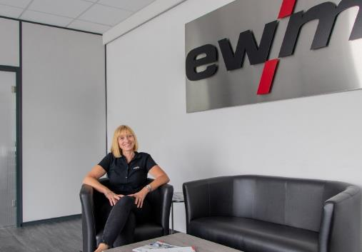

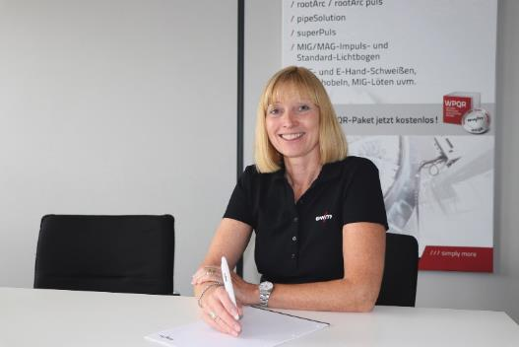

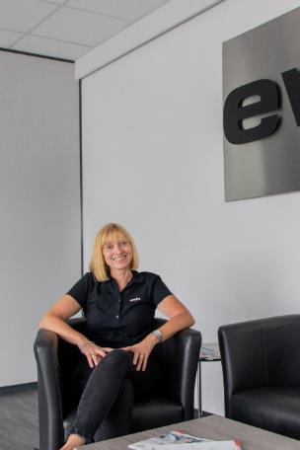

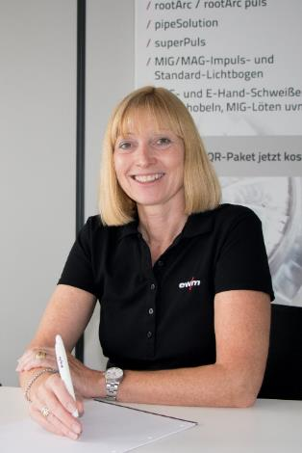

Über EWM:
Die EWM AG ist Deutschlands größter Hersteller und international einer der wichtigsten Anbieter für Lichtbogen-Schweißtechnik. Mit zukunftsweisenden und nachhaltigen Komplettlösungen für Industriekunden bis hin zu Handwerksbetrieben und einer großen Portion Leidenschaft lebt das Familienunternehmen aus Mündersbach seit mehr als 60 Jahren sein Leitmotiv „We are Welding“ (dt.: „Wir sind Schweißen“).
EWM entwickelt Schweißtechnologie der Spitzenklasse. Das Westerwälder Unternehmen bietet komplette Systeme mit hochwertigen Schweißgeräten, allen erforderlichen Komponenten, Schweißbrennern, Schweißzusatzwerkstoffen und schweißtechnischem Zubehör für manuelle und automatisierte Anwendungen. Mit seinen Werken in Deutschland, China und Tschechien hat es sich weltweit einen Namen gemacht.
Anwender loben die leichte Bedienbarkeit und die ausgezeichneten Ergebnisse. Unternehmen schätzen die gute Beratung, den Service und die enormen Einsparungen, die mit EWM-Systemen möglich sind. Die zum Teil patentierten Schweißprozesse sorgen im Einsatz für einen geringeren Verbrauch von Materialien, Energie, Zeit und setzen bis zu 75 Prozent weniger Schweißrauchemissionen frei.
Rund 700 Mitarbeiter beschäftigt der Hersteller von innovativer Schweißtechnik an derzeit 14 deutschen und 7 internationalen Standorten, knapp 400 davon am Stammsitz in Mündersbach.

Unternehmenskontakt EWM AG
Maja Wagener
Dr. Günter-Henle-Str. 8
56271 Mündersbach
Telefon: +49 2680 181-434
E-Mail: maja.wagener@ewm-group.com
Internet: www.ewm-group.com

Pressekontakt
Nils Heinen
additiv pr GmbH & Co. KG
Pressearbeit für Logistik, Stahl, Industriegüter und IT
Herzog-Adolf-Straße 3
56410 Montabaur
Telefon: 02602-950 99-13
E-Mail: nih@additiv-pr.de
Internet: www.additiv-pr.de

